廣道三八之旅

廣州，一個既熟識，但又陌生的城市。近幾年，為公為私已不知踏足廣州多少次。每次都發現一些新事和物。這引證廣州這數年的不斷演變，不斷成長。尤其在廣州、東莞、佛山三分天下，大局既定，中央集權，上行下達，發展更快。

這次到廣州旅遊，主要是悠閒。看看這裡，嘗嘗那些。抱著『邊走邊看』的心態，所以沒有主題，如一個藝術家，在技術（因為已來過幾次，還認得路）和資源（現金）的配合下，創出了以下一段『三八』的小故事。

星期六下午放工，背起行裝，從九龍出發，經深圳上廣州。因為羅湖地鐵正如火如荼地在興建中，所以火車站售票處和出入口經常更改。上星期還可以走的通道，當天已發現被封。累我多走了一個大圈。深廣售票處已從二樓搬到一樓（即地下）。很多人，又要排長龍。一如往常，時不時聽見有人打尖，但秩序比十年前已進步得多了。買到三時的火車票，就在售票處旁邊的閘口進入候車室。不知是不是受美國或台灣大選期近，所有行李，包括背包，都要通過掃描。這個臨時候車室比樓上的小得多，越近開車時間，越多人擠進來。開閘了，一時間幾百人擁向狹窄的出口。拖著行李的，一時給卡著，通不過去，引來一陣陣的鼓譟。怪不得九鐵和地鐵將滾動式的出閘機更換為開合式。出到月台，還要走過隧道。幸好我只帶了一個小背包，行動多輕鬆。上到火車，不到三分鐘，火車開行了，就少睡片刻。

已有好幾個月沒有來過廣州東站了。下車後，隨著人龍，走下地道出口。滿以為可以在出口附近見到旅行社找酒店過夜，但已被掃除得一干二淨。惟有實行「走著看」策略，落地鐵站再算。就在電梯底，發現有自助網點，可惜一部壞機，一部大排長龍。反正有的是時間，不防排隊等一等，試一下無壞。不用十分鐘，便輪到我了。原來是廣州食住行推介。只要用滾球在項目上點按，所需資料手到拿來。就找一下酒店資料。好棒啊！酒店已分五星級、四星級、三星級和二星級。就先試三星級啦。嘩！打折後也要三百多一晚。反正出外時間多，看看二星級的吧。有一兩間是我以前住過的，房間不錯，而且十分近地鐵站。趕快記下地址和電話。打電話過去，響了一陣沒有人接聽，還是出發吧。

就如香港地鐵一般，廣州地鐵可用一元硬幣，五元、十元和二十元鈔票購買單程車票。但車票樣子很特別，並非是一張張，而是和一元硬幣般，圓圓的一個個。入閘時，就如八達通一樣，將車票放上感應器上，閘門便會打開。

列車中有廣播，通知下一站的名字和附近地點的名稱，對不熟路的人事，是多麼的方便。十多分鐘便到東山口站，出站的指示十分清楚，用ABCD和箭頭引導你最近目的地的出口。當然對我來說是一半合用，因我在地道中，是不能意識東南西北，所以經常會走錯出口，從對面馬路走出來。

結果一如所料，在東山口站的地道中，除看見一些留空的廣告燈箱外，就是八陣圖般的通道。走上地面，是一幅陌生的牆。行了幾步，回身一望，想找的酒店「金城大夏」果然在對面馬路。為何好好一間酒店要起名為「金城大夏」呢？有時覺得中國真是商機處處，每一單位都會善用其資源，尋找出路。還記得小時候，常聽見「通天經紀」一詞，一個人為生活、為理想無所不用其極。若企業有此能耐，不仇經濟轉形，亦能保持競爭優勢。

既有目標，就要定出策略去完成。選擇一「快捷」，行使路人特權，直接橫過馬路。選擇二「安全」，使用隧道橫過馬路。因恐俱八陣圖的地道，還是選一。策略既定，那就行動吧！首先讓我描述路面的情況，那是一條六線雙程行車道，中間有三米寬的花圃分格。所以我先觀察其他途人如何過馬路，再用「跟隨」follower。在適當地點，左看看（不要忙記中國是左上右落）右望望，一二三衝過三條行車線，再用力跳上大半米的花圃。跨過花圃，看看右，繼而跳落路面，再一口氣跑過另外三條行車線，在巴士站安全登陸。

入到酒店，見接待台只有一位服務員。行埋去，一問之下，才知酒店正再番新。原來『競爭』，不單推動創新，而且還可以除舊迎新。酒店沒有房間可出租了。在我雙眉一緊，兩眼閃出失望之色的剎那，服務員就說還有「招待所」有空房出租。繼而又問我有甚麼證件，當我回答為回鄉證時，這回輪到她雙眉一緊，她說招待所是為方便國內公幹人員住宿，不能招待港人。此時為有不恥下問附近可有其他酒店旅館，她想了一想，說不遠有一間同單位的酒店，價錢為368元，打六折後220元。我即時說價錢上沒有問題，但可否讓我先看看嗎。她二話不說，便打電話過去查詢是否有房。聯絡過後說對方會派車過來接。服務一流，並在等侯期間推銷酒店月底重開，以後過來會打折。我問會打多少，她回答八折。我當然回價說「不是六折嗎？」最後拍板六折，順道要她給名片，問如何找她，更希望她寫明六折優惠。（見圖）
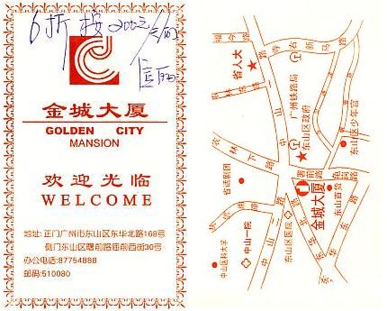

等了十分鐘，對方小車來了。沿著一條大路，經過東山百貨，穿過另一條商店街。來到路口，我們便下車。對面是又是一所大夏，名「合群大夏」。新裝修，好棒啊！在接待處登記個人資料後，便到辦公室房間交房租。原來以旅行社模式運作，即一人成團。房租正價為368元，先前議好打六折，實付220元。
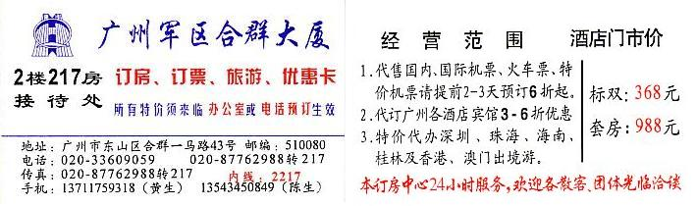
因為近地鐵站，附近環境不錯，就住兩天吧！連按金，先附600元。入房稍作休息。房間不錯呀！

休息和清洗過後，便出外四週走走。酒店內有理髮店和桑拿服務。酒店旁有超級市場。酒店後邊是東山湖公園。再走過去是二沙島。前行是紅磚鋪砌的行人道，兩旁有快餐式食館、麵包店、涼茶鋪和小商店。不遠處有公共氣車站，即巴士站或國內簡稱公車站。再往前走就是東山百貨。附近有KFC和西餐廳。再往前就是東山口地鐵站，離酒店不外十五分鐘路途。口喝了，嘗一下廣州近年人氣急升的「黃振龍涼茶」招牌貨『班沙涼茶』，入口甘涼。怪不得每逢新店開張，都會免費試飲。所謂「真金不怕紅爐火」，真材實料，不怕比較。每個地方都有它的營商特點。所以中外合營，運用對方之長，以補己的不足，仍有可為。行了一陣子百貨商場，便開始考慮晚飯。一是選酒店旁的越南菜，或是選快餐。看越南菜館的裝潢，我猜消費會較貴。再看看那家食客較多。以我多年吃喝玩樂的經驗，較多人『幫襯』，味道有一定的水平。細心觀察後，我就選了一間中式快餐店，食碗雲吞粉和青菜啦。席上聽見收銀、服務員、廚房都是以普通話對話。反觀十多年前，在廣州公幹旅遊，全程聽見白話（廣東話）。是否普通話已續漸被接納為方言？還是大量外省勞動力已溶入各服務行業中？

吃完晚餐，沿公園外圍，散步行出江邊。途經公園旁的「東山酒樓」，外貌甚好。有機會可以一試。走了約二十分鐘，來到了珠江。建在江伴是一個江濱公園，備有石凳，養殖各式花草。配上夜燈，及海印大橋和就近的江灣大橋的路燈，形成了一幅寫意悠閒的圖畫，漫步於其中或座在欗杆聽浪，真是一樂也。步行了一會兒，便回酒店，順道在旁邊的超市買點水果飲品。

一夜甜夢，轉醒才七時許。自由行的好處，是可以隨心而轉，隨遇而安。反正仍早，就睡懶床。繁忙的交通弄醒了我，看看手表，快十時了，還是起來，整裝出發。當然三軍未動，糧草先行。昨晚已想好要吃「布拉腸」，即腸粉。就在雲吞麵店旁，已有一家粥粉店。掛牌上有各式各樣的布拉腸，包括牛、豬、潤、魚、…，應有盡有。『柯打』個白粥、牛腸和鴛鴦腸。為甚麼叫布拉腸？因為製造方法而得名。首先在竹板上放一塊布，倒入米槳，然後蒸熟，放入餡料，再蒸，然後一邊拉布一邊圈成一條香腸的形狀。即叫即造，香口嫩滑，好味，好飽。結帳才十元八塊。平靚正原來可以好容易。

食飽，就在粥店門口截到的士，講去白雲山索道，即吊車站。司機回話說前面易『堵車』，即塞車，問可否走『北環』？面對十多年前的交通擠塞問題，廣州興建了市環路，將需在市內穿梭的車輛從地面疏導到高架天橋上。『北環』是指在廣州北部的高架天橋交通系統。反正塞車時間會算逢車費的，實際車資和走高架差不遠。我當然說「那就行北環吧！」行車二十分鐘，經過麓湖公園。一個擁有一公里長的湖泊的公園。初夏，在翠綠湖中泛舟，不亦樂乎！差不多到白雲山公園入口，就已見車水馬龍。是因廣州政府為減低白雲山天然環境受氣車廢氣污染，限制私家車輛進入。在索道站門口下車。到售票亭買票。25元一張來回票，其中句含入場費。注意平日，吊車中午時份會休息。在票站旁放了告示板公佈索道將於兩天後，即3月10日起，關閉六個月，以便全面維修工程。走入口，上了階梯，經過洗手間，排隊上車才有工作人驗票。像海洋公園，吊車是圓球形，一架有六個座位。因人多關係，所以工作人員會安排吊車坐滿。
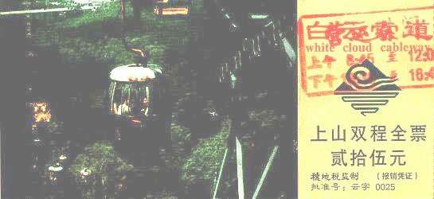

吊車慢慢離開地面向上攀升。開始經過白雲山入口大門。見數百輛摩托車，即電單車，停泊在車場中，閃閃生光，蔚為奇觀。再向上看，整條上山的路上，都佈滿了行人，不論年青力壯，扶老攜幼。有人在山谷水池照相，有人在草地上野餐，各式其式。經過了數個山巒，正前方見到一座寺院「能仁寺」。在上空所見，寺院依山建築，一層高於一層，四週大樹密抱，繁囂中得見寧靜。不多久便來到索道終站「山頂公園」。

走出站頭，便是白雲山必到景點「白雲晚望」。快步跑上平台，廣州現貌盡收眼底。和十多年前比較，經濟迅速發展，高樓大廈四處皆見，但嵐氣亦隨之增重。下了梯級，見行人紛紛圍在小買部前。一時八卦，行埋去了解下。不知還好，一知就不得了。原來係白雲山馳名的山水豆腐花。人人手中拿錢，都不知那裡是龍頭隊尾，一手放下銀兩，一手取票。當然我也依樣畫胡盧，取票後，再換來一碗豆腐花。入口香滑，是早餐白粥腸粉後的最佳甜品。除豆腐花外，白雲山還有一樣好出名和美味的食物，就是白雲豬手。但實在早餐吃得飽了，還待下次來吧！

出發上山頂，先在山泉石上留影。再取右道到「廣州碑林」。入場費5元。在門口看介紹，內分幾區，放有歷代碑石，但要往上行，決定不入內參觀。繼而步落「九龍泉」，再沿馬路前進。行了一個小時，途中不乏小食部和餐廳，如「雙溪別墅」，並有斷崖和一些明勝。到了分叉路，左轉上「摩星嶺」雲梯入口，而前前行多八公里，會去到「白雲松濤」。這次想到山頂，故左轉上山。

抬頭一看是一條高聳入雲的白色長石梯，並有扶手。過了小買部，便是攀山石梯的入口，原來需要另外購入場票。中國人真是營商有道，知道如何利用資源來圖利。既然目的是來觀光，而且費用適中，只不過是5元。就付錢，開始自我挑戰。
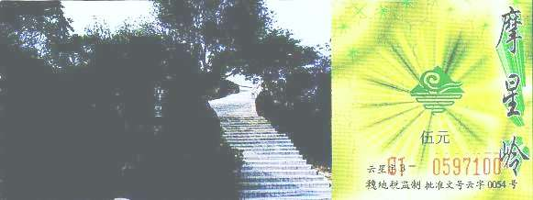

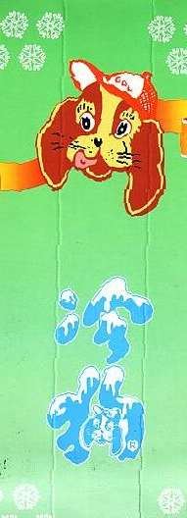
因先前綠色力量環島行已有相當訓練成果，數百梯級並不會放在眼內。前進、前進！一邊走還一邊算著級數。「雲梯」是用水泥和石塊建成，並設有扶手。一級接一級，每級高度相約，好像給人們一口氣走完似的。起初直向上望，只見不到四百級梯級。一口氣行完所見的數百級梯級，抬頭一看，嚇了一跳。眼前有是數百級梯級在等侯著你。只見中部有一小休處，還是盡力爬到小休處喘息。到了小休處，站穩便回頭一望，一條白帶直滾落山，就如同九龍坑山的樓梯一般。當時我是這樣想，應該走了一半路程了。回氣後，再向上爬。又行了數百級，又有一個小休處。再向上望，梯級仍連綿不絕向上伸延。原來梯級是依山而建，又要配合相約高度，所以梯級有時是筆直而上，有時又會迂迴曲折。轉了幾過彎，繞過幾塊大石壁，看見了上頂。未到山頂前有一所設備完善的洗手間，給遊人解手洗面。清洗過後，精神為之一振。經過千多級，餘下百多級已不算甚麼了。山頂上建有平台，更在最頂的石頭上豎立標緻，讓人們留影。

稍事休息，喝過清水，便繼續參觀其他方。從另一邊下山，前行不久，便來到「錦繡南天」。剛才我走的雲梯是從東北角攀上獃頂，而往南走，便會經過此南天門到達另一個上山頂的出入口。南邊入口較雲梯水平高，故不消一刻便走到馬路。門口花圃處處，色彩繽紛。出口處更有小食部。在這裡我發現除了熱狗外，另一種可食用的『狗』，稱為「冷狗」。大家如果有機會搵到，可以一試。

前面馬路有分叉。有明確路牌指示。向上走一條返回山頂公園。我便沿著上路走，翻過山後，路勢開始向下。途中經過不少小食亭，還發現有不小行山徑灌通摩星嶺和下山。怪不得旅遊指南寫行馬路要一個多小時，而走山路則不用四十分鐘。前行不多久來到「廣州碑林」上層出入口。但我還是沒有興趣入內參觀。若大家有興趣可參觀並取道回到山頂公園。繼續取道下山，不到三十分鐘回到了山頂公園。到洗手間洗過面。回頭看看山頂，又完成一段旅程，寫下了一段筆記。

順道經過「鳴春谷」。又八卦想知道有甚麼明勝。原來係鳥獸公園。但正值禽流感敏感期，還是不去為妙。看看手表快三點了，豐富的腸粉早餐已被蒸發成汗水，肚子已開始發矛。回到索道站，坐吊車下山。不消一刻，回到山腳。在出口廣場，有不少的士恭侯大家。上車說到「北京路步行街」，車子沿進來時的路，經過麓湖公園，上高架天橋，轉出越秀北路，在數個路口位塞了一陣，便轉到中山路，經過農講所地鐵站，不久便要下車。因為北京路步行街不准停車落客，所以要下車行過去。走了十數個街鋪，便見到「新大新百貨」。這段馬路也設定為步行區，但相比對面的步行區，這邊廂實是十分少人冷清。反正短短數十米路，看看有甚麼可以醫肚。有一間西式餐廳和一間酒家，還是到另外一面看看。

過馬路後，迎面是一個地上噴泉，行人可以從像拱門的水柱間穿插。偶有一兩個頑皮的，當然我也是其中一人，用手試一下是否是真的水柱，弄至水花四淺，遊人狼狽散開。過了水戰陣，直望入去，兩旁商店林立，外牆佈滿各樣的名牌廣告，五光十色。行不遠處，中間通道被封條圍起，細看原來是古時北京路遺址。而且還不只一個朝代，一層疊一層，已發現三朝古績。行了不久還有古時門當，證明廣州的歷史深遠。

肚子又響起來，雖然見到麥當努，但是去這麼遠來吃漢堡包，真對不起大家的肚子。還是『邊走邊看』吧！就在分叉處，發現一間開設在三樓的西式餐廳，起了一個熱帶沙灘的名字叫CoCoIsland。落地玻璃，色彩鮮艷。地下是一個小食店，旁邊有一道很狹小的樓梯，旁邊放有菜單。細看原來食物很有特色，用薄餅方式製作西式飯，成為『鑊仔飯』。還好是用小鑊盛載，不然就變成『大鑊飯』了。就試決定一下吧！原來二樓，其實可算是閣樓，是餐廳的延伸，很小，只有數個坐位。上到三樓，地方大很多。好彩還找到靠窗的坐位。坐下來就問服務員先取清水喝，但服務員十分有禮貌地回答「本餐廳不提供清水，你們可以嚐嚐本餐廳的特飲。」真有生意頭腦，在消費熱點，大多數出外遊玩的都會試試好吃和好玩的。於是我們點了一個海鮮鑊仔飯，一個鰻魚鑊仔飯和兩杯果味茶。不一會飲品送來。是啤酒杯大小的紅茶，再附一小杯果味糖醬，大家可因應自己喜好調控，十分好。鑊仔飯烹調時間較長，為有一邊喝茶，一邊觀看街上行人。突然人群分成兩行，原來街頭時裝表演，四名穿上華麗長裙的美少女和一名穿上閃亮西裝的英俊男仕，就在騰空出來的『天橋』上，盡力展現設計師的心血結精。表演完畢，人群將天橋合上，又回復到先前車水馬龍、人來人往的景象。

電話鈴聲響起了，「我們在吃飯。看見你了還不上來。」原來是後方不遠處傳來的手機對話。「你走到那裡，明明看著你往這邊走來，一陣又掉頭走。」我不奇然向街上望去。找到了，一名少婦，左手提了不少購物袋，右手提著手機正在講話，四處張望。「轉過頭來！」那名少婦就轉了一圈。「不是啊，轉右呀！」那名少婦又右轉。「看這邊！」那名少婦又東張西望。「看上來！」那名少婦又抬起頭望來望去。「這邊！這邊！」那名少婦又轉來轉去東張西望。剎是好玩！原來『遙控』是這麼好玩。這就是為甚麼在天朗氣清的星期天，會有人背兩米多長的遙控滑翔飛機，老遠地走上龍脊望放飛機。雖說是可以操控，但仍因風向、風力、山勢等各種變數，使每一次都有不同經歷。就如同工商管理，雖然是同一班同事，但因多外來因素，例如競爭對手的行動，令同一樣的事需作出不同的決定。話說回來，「我們在三樓，抬頭看上來嗎！」一句「三樓」，把事情弄清楚了，那名少婦向著我坐的樓層望上來，向這邊揮手，並走過來。不一會，那名少婦和朋友們會合，第一句便說「我先前到過二樓，不見你們，又走到樓下了！」一個印像，一個假設，有時會導至很多麻煩。有誰能站出來，推翻假設，從根本出發，了解事物真相，達成目標呢？

好了，鑊仔飯來了。鑊仔大小如一個盛載小薄餅的鐵盆，不翻起來看，真像一塊薄餅。鰻魚飯的鰻魚十分嫩滑；海鮮飯則有多樣海鮮，青口、魷魚、蝦等。十分好味！可惜鰻魚飯醬汁較多，減低了飯底的口感。海鮮飯用芝士醬底，恰到好處。食飽了，繼續嘆茶埋杯果味茶。見旁邊食下午茶餐炸海鮮藍和蛋撻，好似好好味，可惜個胃已滿載了鑊仔飯。

飲飽食醉後，仍坐著休息一會兒。剛巧碰上保安換更。穿著制服的保安列隊步到路中心，繼而點名，交換資料，跟著便二人一組，朝著不同方向巡羅去了。休息過後，上半天的疲累已一筆勾銷。又要再上路，結帳下樓。第一個想到的地方是「新華書店」。進門是售買很多複讀機。複讀機是甚麼？它是一部可不斷重複播放句子的播音機。近年，科技進步和普及速度提高了不少。像我們求學時代，要自己將教英語的錄音帶不斷翻後重聽，多麼的麻煩。現在的複讀機，已配上記憶體，能把上次播放一段記錄下來，只要一按，便能不斷重複。有些更有搜尋功能，可以更快捷找到想要播放的一段課文。更利害的，還可以錄音，繼而和聲帶比較。現代的學子可幸福了。

每次進新華書店，都覺得「學海無崖」！這麼多的科目，那麼多的著作。「博而不知，知而不博。」要「博」或要「知」者，甚難矣！新華書店已重新裝修過，加了半層樓的書架。單會計學已有四個書架。大家會否發覺，管理、電腦、經濟、會計等書籍，在眾多的書架上，皆不及政治書架吸引你的目光。單是馬列主義，已放滿一架，對比其他色彩繽紛的書本，統一的全藍色和全褐色，自會成為立雞群中的鶴了。

取出購書清單，開展搵書行動。和其他商鋪，新華書店是在北京路一所廣州舊式樓宇中開立。廣州舊樓通常是兩層高，最多只有三層，但樓底十分高，夏天不用空調，也不會覺悶熱。雖然門口不算很寬，但建築很深。想像一下在放滿圖書架的書店中，如何尋找一本書呢！在有關科目的書架中找了一會，還是找不到，惟有問總台。十分配服在書店的工作人員，看見書名，就能說出那本書在那裡。「這書到二樓處找吧。」上了樓梯，上面又是另一個書世界，而且還有中國畫等。看不見相關科目的書架，去問服務台。「在那邊的地上，黃色那本就是了。」走過去，一眼便看見了。細想一下，服務員都會負責放書和在服務台作咨詢工作。這是否人事管理中的『循環工作Job_Rotation』呢，從而增加對內部運作的了解，和各部門組織的聯系，達到對客戶需要的認知，並提高客戶服務的質素。就像我的事例，首先從一樓指導我去二樓，再從二樓引導我適當位置，當中並加入其他資料，如書本的顏色。記得有一次在香港吃飯，菜單上的菜都有編號，按編號點菜，服務員則說出對應編號的菜名，這樣雙方皆能核實資料。又例如我親身經歷，採購部用顏色編號和倉庫溝通，但和供應商則用顏色名稱。當收貨時，倉庫發覺採購單顏色編號和送貨單顏色名稱不對應時，便很快能作出補救。當然這種『連環式』的運作系統是需要小心設計、多年調試核實和適當培訓，才能很有默契地去執行。

買完書，才五時許。現在去食晚飯，太早了吧？而且個鑊仔飯還未消化。不如到黃沙的「白鵝潭」黃昏江邊漫步。回到中山路口，朝農講所地鐵站方向走去。雖然公園前地鐵站會近一些，但到農講所地鐵站中途會經過「潮流天地」。本廣州旅遊攻略本推介個場好似香港百利商場，所以便取道去看看。可能不在繁忙時間，潮流天地雖然離北京路步行街不算很遠，但人流相距很大。反而在附近小檔喝了一個椰青。一大推青綠色的椰青推在行人路上，剎是吸引。

小休後，從農講所地鐵站坐車到芳村站。芳村是在黃沙對岸，列車經過珠江隧道，從廣州市中心走到近郊了。芳村有甚麼吸引。芳村除了是廣州花市和茶葉市場外，對旅遊人仕來說是兩大蒲點。一是附近的「花地灣食街」，有乜食。我就買個關子，你問下跟我去過食飯的朋友吧！另一是「白鵝潭風情吧街」，為開發這個玩樂地點，地鐵站內有明確指示。走上路面，旁邊就是珠江隧道口。因為已來過，所以便行捷徑，穿過小行。有發現中國人真是商業能手，把小街的一端欄起來，在另一端開個檔，就成了摩托車的收費停車場。小行走出來，以前是一個市集，現已變成一條大路。原先的攤檔已搬進肉菜市場裡去。路的兩旁有很多小商店，售買各式服裝和日用品。

馬路盡頭就是江邊，穿過兩座白色樓宇，你會見一個大白色帳篷形狀的涼亭。它和白鵝潭風情酒吧街一帶白附色主體建築物融為一起。時間尚早，消遣的店子還在準備中，只有數個士多正在營業。雖然未入黑，但霓虹燈已亮起，並有音樂在播放。原來是我其中一首飲歌，飛鷹樂隊的『加利福尼亞酒店』。沿著紅磚鋪砌的路面，一直漫步。突然我們發現整條街最旺的商店，一所收費洗手間。投幣一元可使用二十分鐘，內裡有馬桶、洗手盆外，還有電視機。使用後會有工作人員進行清潔，以確保各下滿意。致於使用時間起過二十分鐘會發生甚麼，那我未有長細了解。如各下有興趣知道，可親身一經歷。

轉到江邊散逛一陣子，便到酒吧街對開的芳村碼頭，坐渡輪到對岸的黃沙。以五角錢的船費可以作『珠江遊』，平啊！渡輪是載人、貨和車，所指的是自行車。因為自行車不能走珠江隧道，要過江，一是走珠江橋，餘下就是坐渡輪了。航程不用十分便到達彼岸。上岸時，見到水手在船旁把鐵鉤扣在岸上已安裝好的鐵軌，便把船固定下來。真有點懷念以前油麻地汽車渡輪，整條船駛進碼頭，便可以上落客了。

步出碼頭，繞了個彎，沙面就在前方。跨越小橋，踏進了沙面範圍。到處可見歐洲式建築，原因是沙面曾經是外國領使區，所以有此陣容。雖然領使們已人去，但樓未有留空，反而改設成各國食府、健康中心、工藝品店和商鋪。前街兩個街口，就是「勝利賓館」，是由一所領使錧改建而成的酒店。過了酒店，就是中心廣場，到處種滿花草樹木，還配置悠和燈光，突顯歐洲般的舒適環境。沿途有一些工藝品店和畫廊。其中有些開立在樓宇內的天井，想一邊嘗畫，一邊參觀特色建築，逛沙面的商店是一個極佳的選擇。

很快便到了「白天鵝賓館」。旁邊食府林立，除了海鮮酒家，不遠處還有特式的花園餐廳。入黑了，在四週的餐廳燈色影照下，更充滿歐洲街邊進餐的味兒。這次我們沿著內街前進，被黃黃的燈光、深綠的樹木、灰色的建築物圍繞著，又多了不份幽美。不久走到人民橋交匯處，我們還是沿著大路前進，以為前邊還有出口。錯有錯著，被我們發現有人在『火車箱』內進餐。原來是一間「火車餐廳」，有火車軌和火車箱。有點肚餓了，要快點去「上下九」食飯。轉了個彎，原來被河道分隔開，要走很遠才有橋，為有走回頭路。

轉到在人民橋後，向前邁進。廣州不境是大城市，每每碰上多線行車道。雖然有行人過路燈，還未走到一半已在閃動，每次過馬路都如此心驚膽跳。人就是這樣，每逢肚餓、心急，就會容易失去信心。實際還走不到五分鐘，就好像走了大半天一樣。好彩帶有地圖，可以確實沒有走錯方向，正沿著康王路前進。原來一些簡單的指標，會給人帶來一份安心。那就為甚麼經常在書本上看到「分開處理」、「短期目標」、「個別擊破」等。在適當時間，計量一下進度和最近目標的差距，好將預備下一步行動。一如『易經』中，「君子終日乾乾，夕剔，勵無咎」，值得我們三思。

這時我們的短期目標是「上下九路」。有行了一陣，馬路兩旁多了很多商店。熱鬧的氣氛，給予我們力氣。正當高興的時候，前面出現了一個建築工地擋著我們的去路。走近點看，中間已開設臨時行人通道。走出通道，眼前一片紅光。四週所見，「大紅燈籠高高掛」，我們已到了上下九路。上下九路跟我上次來時已改進了不少。除了張燈結彩，外牆都重新粉飾，還掛滿廣告牌。真配服人的創意和毅力，能把一條舊式商店街鋪，發展到今天的容貌。這是否和我經常說「出處不如聚處」，不謀而合乎！

認清方向後，左轉向「第十甫路」行去。在路中的攤檔，在收鋪前，還盡最後努力，仍不斷叫買。其中不乏新奇的東西，吸引我們停下來。過了「廣州酒家」，不久便來到了「陶陶居」，而「蓮香酒樓」就在對面不遠處。蓮香酒樓地下是售買餅食，而閣樓和二樓是菜館。爬上了梯級，找了張四人檯坐下來。眼見客人不多，問一下服務員，說已過了晚飯市。看看手表，原來已差不多九時了。點了數個菜，包括炆鵝掌、海鮮煲和炒菜心。上菜了，鵝掌好『林』，海鮮好『鮮』，最值得讚是菜心好『嫩』。不知道是否我片面之詞，經常在國內吃到十分嫩的青菜，不像香港的有『骨』。是不是運輸上或是擺買上出了甚麼亂子，導致青菜生骨，真想詳加研究。而我更能確定青菜在收割前沒有下藥，因為發現菜中有一條正在吐絲的菜虫。看見菜虫，服務員都不覺是一回事，更證明青菜的供應商和處理程序恆久不變、品質如一。

食飽、結帳、落樓、買餅。蓮香有各種中式餅和蛋糕。其中包括，合桃酥、雞仔餅、杏仁餅外，還有合桃杏仁餅。因為都是一包包一盒盒的，所以只買了一盒杏仁餅和一盒合桃杏仁餅。到後來返到香港打開一看，才知道兩款杏仁餅，皆為一個個的獨立包裝。所以要吃時，才打開，保持鬆化可口。下次大家到蓮香買餅，不防多買幾包。如果你試過，並認同我的推介，記得留一兩塊給我作服酬，一言為定，好嗎？

回到第十甫路上，商店正準備上鋪了。我們亦要回酒店休息。直落到第十甫路尾，右轉入寶華路。行人道即時收窄，由三米多突變為不夠一米搴寬的小路。更甚是來往交通不減，還不時有小樹阻路，引致人車爭路情況不時出現，險象環生。雖然經險，但寶華路上有不少地方食堂。即製湯丸、甜品、小吃，五步一樓，十步一閣，可惜吃得很飽，填不進去。過了小商店，很快便到「長壽路」地鐵站。地鐵站入口設計得好巧妙，它不是向著路口，而是在一小廣場的一邊，離開行人路有一段距離。外形和廣州舊建築物差不多，入口像一所單層平房，白色外牆上沒有耀眼的標緻。入夜後，很容易錯失這個樸素的現代設施。

回到東山口站，差不多十一點了。回酒店的路上，大多鋪頭都已關門，只剩下數間食店和酒店旁的超市。當然理髦店通還是照常營業，全日無休。『無休』聽起來十分辛苦。想深一層，它和『無憂』同音。生意無憂、生活無憂，多寫意啊！所以悲觀和樂觀的取態多少會影響人類的思潮。

一夜無話，早上起來，收拾行裝，便到在設在同一層樓的旅行社，辦理退房手續。旅行社職員一邊點算退款、一邊推介我們下次再來，說還可打折，百多元一晚。競爭一方面促進服務水平，另一方面降低物價，達到對消費者來說『平、靚、正』。

提起背包，走向地鐵站，沿路搵東西吃。最後到「肯德基」吃了個豬柳飽。你沒看錯！我在廣州肯德基吃到的不只是雞，還有豬肉啊！

進了地鐵，往「公園前站」進發。第一次轉乘廣州地鐵二號線，當然要十分留意車箱廣播。到了公園前站，月台共有兩邊，一邊是轉車和出站，另一邊是用作乘客上車，實行分流，減低乘客上落時的碰撞。轉二號線要往下走一層。走到下層月台，先看清楚路線圖。車來了，經過「中山紀念堂站」，便到「越秀站」。按指示，走到地面，就是「越秀公園」。買票進園遊玩。
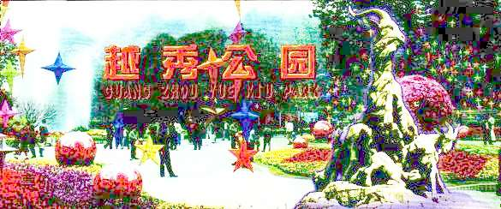

越秀公園大約有五十萬平方米面積，可以供遊人玩樂大半天。進園看見青青的草地、高大的樹木、繽紛的花朵、還有噴泉。這次目標為鎮海樓和五羊像。所以取右路前行，途中經過「南秀」，如有興趣看湖看花，可取此徑。跟著路橫，路慢慢轉上山，在路旁大樹樹陰下，十分陰涼。轉了個彎，中山紀念碑已突顯在山頂上。不久五層高的「鎮海樓。」

鎮海樓已作為「廣州博物館」的館址。整座鎮海樓建築在半山的大麻石基上。我們從公園路拾級而上。到了大麻石基底部，才發現大麻石基足有兩三層樓高。沿著石基繼續向前，就來到博物館正門。正門下方為越秀山體育場。參觀博物館是另外需要購票。剛巧是『三、八婦女節』，女仕入場半價。所以大家以後旅遊，除了注意有沒有額外收費，還要了解有沒有其他優惠。
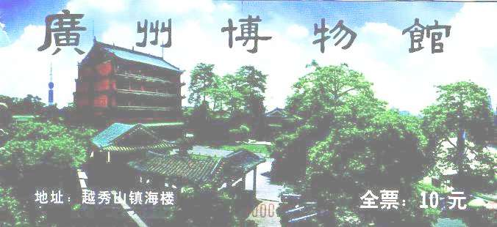
博物館的主館鎮海樓主要展覽廣州的歷史，從遠古至近代。每層展出不同時期的古物、古籍、模型等。正值木棉花盛開時間，上鎮海樓拍照，藍天、綠樹、紅花，美景！鎮海樓前面是一個花園。右邊展出石碑和火炮。而左邊為矮樓為特別展覽廳，經常轉換展品。

離開博物館，取道往「中山紀念碑」。紀念碑建在山頂高台上。紀念碑的中央大堂是開放參館。常內四邊設有大理石長椅，並有梯級攀上上層平台。平台上可以最近距離覽閱先生遺囑。雖有梯級往碑頂，為游人安全，沒有開放，參觀到此層便終止了。

走出紀念碑，沿著長長梯級向下行。中段繞到「古城牆」，沿指示往五羊像。「五羊像」已成為廣州標諸記。遊客到廣州，非到五羊像不可。五羊像前建有停車場，可供旅遊巴停泊。並且有售買記念品商店。碰巧就有一團由佛山來旅行團。領隊一邊帶領各人步上石級，一邊說『來廣州，在五羊像前拍照留念，其他人都知道你來過廣州了。』就像商標一樣，一個好的商標，經推擴，用戶受落就變成某種類商品的代名詞，如『梁蘇記』是雨傘，『麥當勞』是漢堡飽等。有時候，商品的其他用途或配答會被忽略。上到五羊石像，當然要拍照留念，要不然其他人就不知我來過廣州了。在旅遊景點通常大部份時間是花在排隊照相，尤其有旅行團一起抵達。當然凡事有得有失，聽見導遊的介紹，就要有心理準備照相要排隊。為節省時間，背景站滿遊人的情況下，一於照映。跟著我們從另一邊下去。原來另一邊別有境緻，走回停車場的路上，所行的是一條精緻石路，旁經湖泊和五仙像。回到停車場，已一點多了，是時候吃午飯了。一路走下坡，來到出口。問一下收票，我們的位置後，便正琉離開公園。

就在出口旁，有一所飯店。其中有酒吧、西餐和川菜。正當猶豫不決之際，見到一批一身運動裝、背包有球拍突出來的中年男女，魚貫入內。我們二話不說，相隨而行。這是我經驗之談，通常晨運或運動後，都會飲茶吃飯。他們會挑一些好味兼相宜的餐館酒樓。通過一段通道，我們來到了大堂。那團人沿著圓圓的樓梯上了二樓。二樓是一間川菜館名叫「川樓不息」。
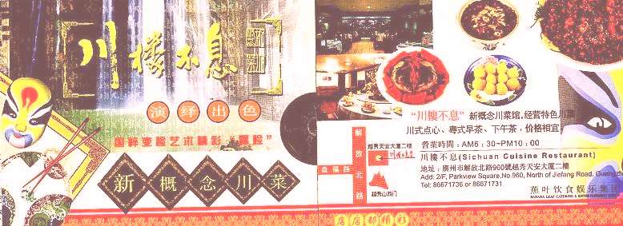
上到二樓，已坐滿人。服務員左穿右插，收拾檯面。最後找到了帶位。說大廳已滿，小菜廳還有位置，但需收茶位。在小菜廳安頓下來後，和服務員了解後。原來下午兩點開始為下午茶市，點心特價。怪不得，坐無虛席，原來大家正在等下午茶。

開好茶，拿了點心卡，便出去大堂。點心還在擺放中，滿以為自己最早來到，原來很多人已向服務員下單點了食品，如粥類、煎腸粉、薄餅等。點好後，又走到點心區搶食，手快有手慢冇。來回走了數回，重算得到一些回報。吃過粥、嘗過點心、灌飽茶水。又要上路了。下一站中山紀念堂。

沿著大路走，拐了個彎，便遠遠見到紀念堂特有的藍瓦建築。行前不遠，突然有個操普通話的人走過來，說了一大推話，原來我們來到了「三元宮」的正門。那人是一名相士，美言相贈，希望你幫襯。看看手表，已三點了，還是直接到紀念堂吧。過馬路，到了一個閘口，才發現入口在另一邊。沿著紀念堂外圍，繞了個彎，到了西門售票處。票價分兩種。全票包括大堂和展覽廳，而半票只能在花園走走。買了全票，開始入內參觀。

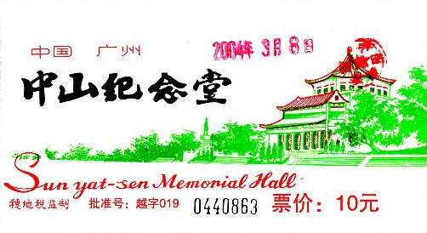
「中山紀念堂」面積很大。大部份為公園，植有很多大榕樹。主體為一大會堂，其多角形藍色尖頂，在日光之下十分耀目。而大會堂前豎立了先生的銅像。首先我們來到前院，在先生的腳下留影，然後進入大會堂。會堂是一碩大的劇院，舞檯中央放有先生遺囑石碑。遊人可上舞檯覽閱先生的遺言。從則門走出大會堂，便見到參天古樹。沿著小路，繞到北門，又回到西門。旁邊是展覽廳，內裡展示先生的生平。參觀過後，走到前院東邊，看看那「樹上樹」。然後從正門，即南門，離開。

中山紀念堂地鐵站是在紀念堂的西門附近，所以我們還是繞著紀念堂走。轉角處有路標指示地鐵站方向。但一直遠望，不見地鐵站的入口，為有走過對面馬路，邊走邊找。差不多回到西門時，發現有一條往下走的樓梯，再走近一點看清楚，是地鐵站的入口。中山紀念堂地鐵站入口是沒有建上蓋的，所以遠處是看不見其位置。尚有點時間，還可走多一個景點陳家祠。坐地鐵站到公園前站轉車，同樣上下車是用不同門口。這次轉車是上一層，換到西塱線，過了西門口站，便到陳家祠站。

「陳家祠」外邊已建有一個公園，要往裡邊走一點，才到售票處。三八婦女節優惠女仕半價。
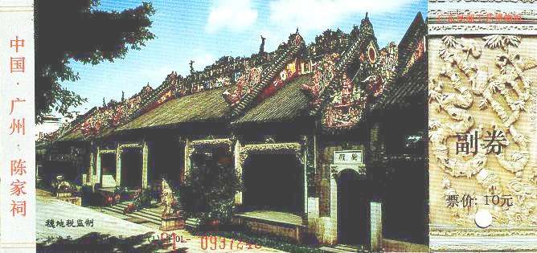
可惜陳家祠正門入口，今天因被租用作拍戲取景，不開放。為有重門票上和過往的照片上欣賞美麗的雕樑和彩瓦。陳家祠為一兩進建築，除中正的大廳和偏廳外，東西廂皆設有不少房間。主要展品，除介紹陳家祠特式雕樑和彩瓦外，更有舊室內傢俱擺設，和舊廣州生活銅雕和泥塑。其中在後花園和前院內，有真人大小的雕塑，活靈活現，就如親歷其境，加深了解當時環境。

參觀完畢已五時半，太陽還未下山。這麼早回深圳，實有點浪費。到那裡好呢？記得地鐵廣播中，提及烈士陵園地下街，不如走一趟吧。回到陳家祠站登車，十來分鐘便到烈士陵園站。緊接地鐵站出口，便是地下街「流行前線」。售買年青人潮流服飾為主。當然還有一些日常衣著物品，如皮鞋、外套等，適合大眾選購。地下街不單是一條地下道，內裡有多條分道，通往不同商廈的地庫購物街。

來到一所鞋店門前，反正有需要，入內試試。我本身認為，購鞋比購衣服好得多。買鞋時，看好款式，坐下來，慢慢穿，慢慢試。買衫時，則需拿走衣服走來走去，除衫穿衣，麻煩多了。看了看幾款，最後挑了一款特價來試。試了兩三個碼，還是不合適。服務員便即時和附近分店至電問一下有沒有貨，確定貨源後，更即時和我們說『現在會過去拿貨，需時二十分鐘左右，麻煩我耐心等待。』還遞過雜誌給我們解悶。這樣的服務態度，籍得我們借鏡。等了一陣子，還是有點無聊，便跟售貨員說，我們先到外邊吃點東西，然後回來。當然這一問，令售貨員有點緊張，即時給我們推介在對面的餐廳。當然吃甚麼是我們的決定，這樣我們便出了店鋪。還有很多店鋪未看，其中不乏有特式的專門店。轉了幾個圈，我決定走上地面看看。原來在地下街已逗留了一段時間，走出來時，已經天黑了。路面上店鋪不多，要走過對面馬路，才有另一個商場，還是回到地下街吧！我們決定先吃晚飯，就到鞋店對面的餐廳。菜單上的東西不便宜，怪不得，站口的麥記排著人龍。隨便點了一個飯麵便算。吃過飯後，走出來，還想四處看看，鞋店的售貨員便走過來，說鞋已拿過來了。回到鞋店，試過合適，便買下來。跟著還買了一些東西，便走回地鐵站，坐地鐵回廣州東站。

從廣州東站下車，經過了三日兩夜的旅程，又是收拾心情回家了。到了火車站，排隊買車票。到了候車室，發覺又改變了。從前的櫃檯已改過，過往的售賣檯，變成今天的自助選購模式。我還是跟過往一樣，走到雪糕櫃前，找三色雪糕。登車時間到了，大閘一開，眾人都起來，提著大包小包的行李登車。經過一小時多的車程，我們回到了深圳。最後一提是深圳火車站現正進行與深圳地鐵站相連工程，車站出口會按需要更改。到年底前，隨大隊進出站台，要多加忍讓，還要小心財物。祝旅途愉快！

若大家有新的參景路線介紹，不防寫下遊記。我希望不久將來能在網上刊登各位的大筆。

